МОДЕЛИРОВАНИЕ ТРАНСФОРМАЦИИ АТОМНОЙ СТРУКТУРЫ В УПОРЯДОЧИВАЮЩИХСЯ СПЛАВАХ И ИНТЕРМЕТАЛЛИДАХ ПОД ВЛИЯНИЕМ ТЕМПЕРАТУРЫ И ДЕФОРМАЦИИ

Дудник Е.А., Попова Л.А.
Рубцовск, Россия

Ведение. Большое число работ, преимущественно экспериментальных, посвящено исследованиям изменений физических свойств твердых растворов при их термической и механической обработке. По мнению многих авторов, параметры ближнего и дальнего порядков отражают формирование обнаруженных изменений в свойствах сплавов. Фазовый переход порядок-беспорядок может быть вызван различными энергетическими воздействиями, в том числе, и температурными изменениями [1-2]. Свойства бинарных сплавов формируются концентрацией компонент и расположением их по подрешеткам соответствующих сверхструктур, чем обуславливаются особые значения в свойствах таких материалов. Известно, что все аномалии структурных и физических свойств, при температурах близких к температурам фазовых переходов, связаны с наличием дефектов в сплавах. В упорядочивающихся сплавах и интерметаллидах при воздействиях внешних параметров, таких, как температура, концентрация и деформация, возможны изменения степени дальнего и ближнего порядка. Параметры порядка очень чувствительны к изменениям механических свойств материалов. Например, явление атомного упорядочения связано с пластической деформацией. Проблема, взаимозависимости механических и физических свойств в сплавах под влиянием внешних воздействий в ходе эксплуатации, обширна и многообразна, допускает множество различных подходов к ее исследованию.
Наряду с теоретическими и экспериментальными методами исследования в решении задачи по выявлению закономерностей зависимости атомного строения и физических свойств материалов широко применяются методы компьютерного моделирования. Успехи, достигнутые в ряде технологических областей, в значительной степени определяются построением их модельного описания, соответствующего уровню изученности данной термодинамической системы. В свою очередь, результативность методов компьютерного моделирования связана с экспериментальной проверкой полученных соотношений. Таким образом, порождается процесс последовательного экспериментально-теоретического уточнения параметров рассматриваемых процессов.
Основной задачей моделирования физических процессов является выбор математической модели, адекватно описывающей поведение системы на атомном уровне в зависимости от заданных начальных условий. Для этого необходимо определить модельный потенциал межатомного взаимодействия, который правильно отражает физику взаимодействия. Прежде всего, надо задать начальные условия для атомов стартовой упаковки сплава, размер расчетного блока и выбрать граничные условия; для каждого атома определяющий положение атома в выбранной системе координат, тип атома. Обосновывается и выбирается метод получения равновесных конфигураций системы при различных внешних условиях, таких как температура и деформация.
Постановка задачи. В настоящей работе целью проведения компьютерных экспериментов является исследование термических и деформационных фазовых превращений, происходящих на атомном уровне. В качестве объектов исследования взяты упорядочивающиеся сплавы на основе г.ц.к. решетки со сверхструктурами L1₀ и L1₂, имеющие наномасштабные антифазные домены. Взаимодействие между атомами задавалось двумя разными подходами, в первом использовались парные потенциальные функции Морзе [3], во втором – tight-binding многочастичный потенциал [4].
С использованием модели диффузии атомов по вакансионному механизму были получены равновесные конфигурации сплавов методом Монте – Карло. Такой метод относится к стохастическим методам, где точное динамическое поведение системы заменяется дискретными состояниями. Метод Монте-Карло особенно полезен при исследовании разного рода процессов на больших временных интервалах при минимальных сведениях о составляющих элементарных событиях. Данный метод является предпочтительным в случае упорядоченных сплавов, так как позволяет исследовать не только атомную структуру дефектов, но и эффекты изменения порядка.
Величина высвобождаемой (затрачиваемой) энергии ${ΔЕ}_{v}^{\text{ij}}$ рассчитывается для каждого j атома, окружающего i вакансию в первой и второй координационных сферах, равна разности $Е_{k}^{\text{ij}}$ энергии связи j атома в положении вакантного узла и $E_{n}^{\text{ij}}$ энергии связи j атома в положении до перескока: ${ΔЕ}_{v}^{\text{ij}}=Е_{k}^{\text{ij}}−E_{n}^{\text{ij}}$. Из всех ${ΔЕ}_{v}^{\text{ij}}$ выбирается максимальное значение . Вероятность перескока атома i в вакантный узел j решетки экспоненциально зависит от температуры:

, (1)

где k – постоянная Больцмана, A – нормировочный множитель, обеспечивающий выполнение условия: сумма вероятностей перескоков атомов, расположенных на расстоянии первой и второй координационной сферы от вакантного узла, равна единице: $\sum_{\text{ij}}^{n}{Р_{\text{ij}}}=1$, где n – число атомов на первой и второй координационных сферах от вакансии.
В качестве первой исходной конфигурации взят модельный сплав Ni₃Al с распределением атомов в кубической г.ц.к. решетке, в соответствии со сверхструктурой L1₂. Для исследования температурных фазовых переходов порядок-беспорядок были получены равновесные конфигурации сплава при различных температурах, рассчитана температурная зависимость дальнего и ближнего порядка по первой координационной сфере (рис.1).

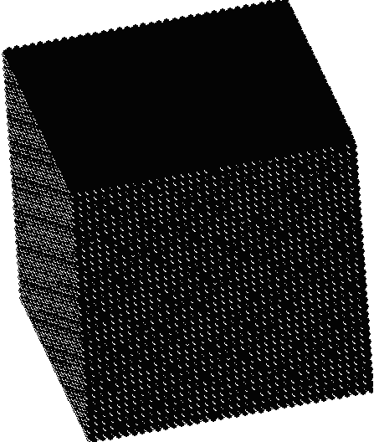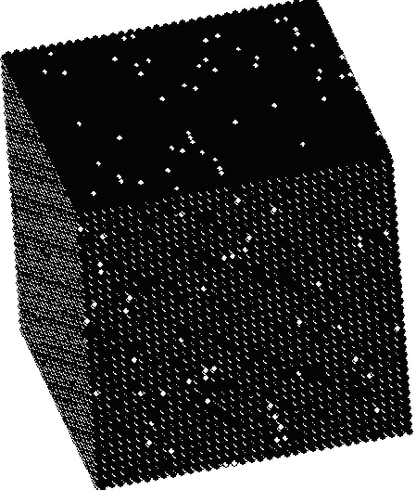
а) б)
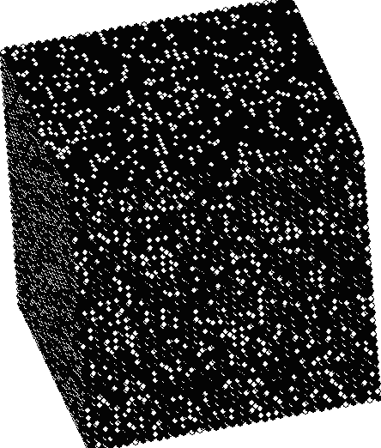
Рис.1. Конфигурации сплава, характеризующие упорядоченность расположения атомов:
а) полностью упорядоченное состояние сплава с параметром дальнего порядка η=1, параметром ближнего порядка по первой сфере σ=-0,3(3);
б) частично разупорядочение состояние сплава с образованием одиночных точечных дефектов замещения с параметрами порядка (h=0.94),(σ=-0,2);
в) разупорядоченное состояние сплава с параметрами порядка (h=0.6), (σ=0.1)
в)
Расчетный блок кристалла содержал порядка 1,87·10⁵ атомов, на границы расчетного блока накладывались периодические условия. Отжиг сплава проводился при температурах T=0,2·T/T_{k}; 0,4·T/T_{k}; 0,6·T/T_{k}; 0,8 T/T_{k}; 1,0·T/T_{k}; 1,2 T/T_{k} в каждом случае выполнялось 5∙10⁷ итераций. В расчетный блок кристалла вводилась одна вакансия, что составляет концентрацию вакансий порядка 0,5535∙10⁻⁷. Данная цифра для реального кристалла соответствует низкотемпературной концентрации вакансий.
Исследовались влияние температуры и деформации на основные параметры фазовых переходов порядок-беспорядок. В результате экспериментов были получены равновесные состояния сплавов после термоактивации и деформации всестороннего сжатия/растяжения при температурах близких к критической температуре (Т_{k}), выше и ниже Т_{k}. Деформация рассчитывалась в виде[5]: $е=\int_{l_{0}}^{l_{n}}{\frac{\text{dl}}{l}=\text{ln}\frac{l_{n}}{l_{0}}}$, где $l_{n},l_{0}$ – длина деформированного и длина исходного стержня.
В зависимости от температуры рассчитаны зависимости параметров дальнего порядка (рис.2).

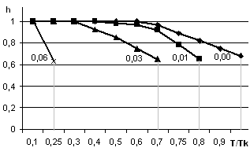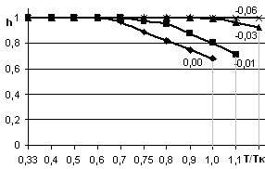
а) б)
Рис.2. Изменение параметра дальнего порядка от температуры и деформации в модельном сплаве Ni₃Al: а) при всесторонней деформации растяжения; б) при всесторонней деформации сжатия. Цифрами обозначены значения деформации e

Как видно из рисунка значение критической температуры фазового перехода порядок-беспорядок понижается от 1 то 0,25 T/T_{k} при деформации растяжения от e = 0.0 до e = 0.06, и при деформации сжатия от e = 0.0 до e = -0.06 значение температуры Т_{к} растет. Проведенные ранее исследования [6-7], показывают, что изменения параметра дальнего порядка связаны с изменением доменной структуры. При деформации сжатия изменения монодоменной структуры представлены в процентах к числу атомов в расчетном блоке на рис.3. Без деформации при термическом фазовом переходе порядок-беспорядок число атомов, принадлежащих исходному монодомену уменьшается монотонно и при температуре Т_{к} составляет порядка 15%, доля же образовавшихся новых атифазных доменов составляет 20%. В случае деформации сжатия размытие исходного монодомена происходит при более высоких температурах, и более интенсивно и разрушается полностью, образование доменов с новым порядкам не превышает 25%.

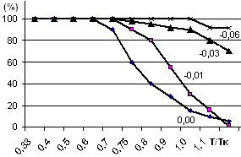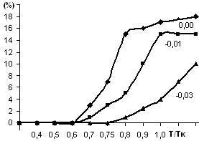
а) б)
Рис.3. Изменение доменной структуры в процентах к общему числу атомов при деформации сжатия, в зависимости от температуры в сплаве Ni₃Al: а) «размытие» исходного монодомена; б) образование антифазных микродоменов

При деформации растяжения изменение монодоменной структуры представлено в процентах к числу атомов в расчетном блоке на рис.4. В случае деформации растяжения размытие исходного монодомена происходит при более низких температурах, и более интенсивно, чем при термическом фазовом переходе, и разрушается полностью, образование доменов с новым порядкам не превышает 20%.

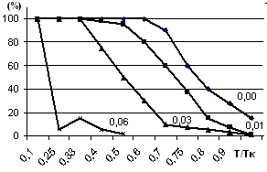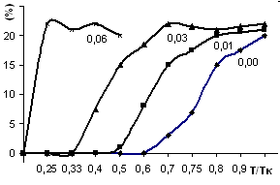
а) б)
Рис.4. Изменение доменной структуры в процентах к общему числу атомов в сплаве Ni₃Al при деформации растяжения, в зависимости от температуры: а) «размытие» исходного монодомена; б) образование антифазных микродоменов
Ниже приведены результаты исследования влияния температуры и деформации всестороннего сжатия/растяжения на параметр ближнего порядка по первой, второй и третьей координационным сферам (рис.5-7). Заметим, что нарушение ближнего порядка наиболее интенсивно происходит на третьей сфере, значение параметра ближнего порядка более устойчиво при деформации сжатия, чем растяжения.
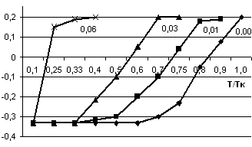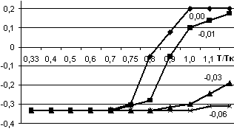
а) б)
Рис.5. Изменение параметра ближнего порядка на первой координационной сфере в зависимости от температуры в сплаве Ni₃Al: а) при деформации растяжения; б) при деформации сжатия
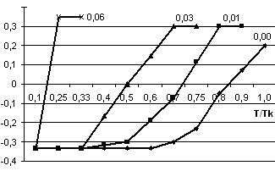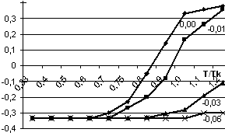
а) б)
Рис.6. Изменение параметра ближнего порядка на третьей координационной сфере в зависимости от температуры в сплаве Ni₃Al: а) при деформации растяжения; б) при деформации сжатия
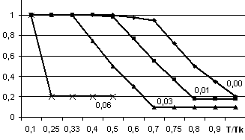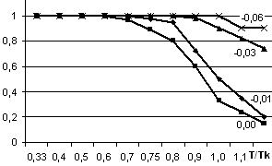
а) б)
Рис.7. Изменение параметра ближнего порядка на второй координационной сфере в зависимости от температуры: а) при деформации растяжения; б) при деформации сжатия

Ранее была показана важность роли антифазных границ в процессе разупорядочения [8]. В настоящей работе проведено исследование поведения антифазных границ при внешних воздействиях таких как деформация и изменение температуры (рис.8).
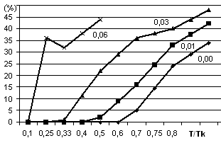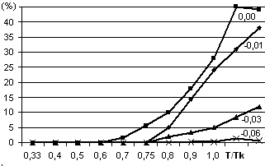
а) б)
Рис.8. Изменение числа атомов, принадлежащих антифазным границам в зависимости от температуры в сплаве Ni₃Al: а) при деформации растяжения; б) при деформации сжатия

Анализ образования неупорядоченной фазы, включающий точечные дефекты замещения, кластеры представлен на рис. 9.
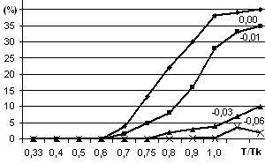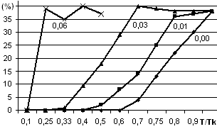
а) б)
Рис.9. Изменение числа атомов, принадлежащих неупорядоченной фазе в зависимости от температуры в сплаве Ni₃Al: а) при деформации растяжения; б) при деформации сжатия

Рассчитаны энергетические характеристики сплава при деформации сжатия/растяжения (рис.10).
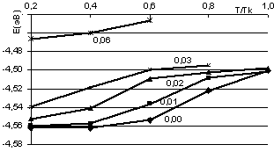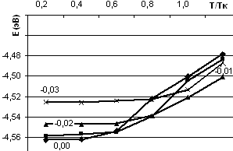
а) б)
Рис.10. Изменение энергии сплава Ni₃Al в зависимости от температуры: а) при деформации растяжения; б) при деформации сжатия

Исследовалось влияние деформации и температуры на фазовый переход порядок-беспорядок в сплаве CuAu, моделировался термический отжиг при температурах 200К, 400К, 600К и 800К. Для описания межатомного взаимодействия использовались парные потенциальные функции Морзе. Получены результаты расчетов изменения энергии сплава и параметра ближнего порядка по первой координационной сфере при деформации всестороннего сжатия/растяжения (рис.11).

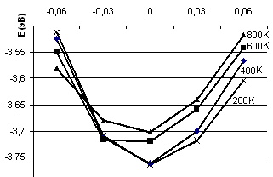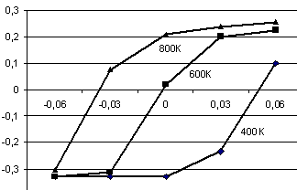
а) б)
Рис.11. Состояние сплава CuAu в зависимости от температуры при деформации сжатия/растяжения: а) изменение энергии; б) параметра ближнего порядка.

При исследовании деформационного воздействия на состояния упорядоченности атомов в сплавах Ni₃Аl и CuAu выяснено, что при увеличении деформации всестороннего растяжения параметр ближнего порядка по первой координационной сфере становится положительным при температурах ниже критической, а при деформации сжатия – при более высоких температурах. В упорядочивающихся сплавах Ni₃Аl и CuAu при увеличении деформации наблюдалось повышении энергии.
Определено, что влияние различных типов деформации на изменение доменной структуры различно. При увеличении деформации сжатия монодоменность сохраняется вплоть до критической температуры, при растяжении образование антифазных доменов происходит раньше. Это согласуется с тем, что число атомов, принадлежащих антифазным границам, достигает 45% при деформации растяжения и не более 40% при деформации сжатия. Неупорядоченная фаза при этом соответствует 35% в исследуемых сплавах.
В заключение можно сделать выводы, что на процесс фазового перехода порядок –беспорядок деформация имеет значительное влияние, причем деформация растяжения и сжатия имеют свои параметры процесса разупорядочения. Влияние температуры усиливает различие деформационных фазовых переходов сжатия/растяжения.

Литература

1. М.Д. Старостенков, Н.В. Ломских, О.В.Андрухова, Н.М. Гурова. Исследования возможных структур и стабильности сплавов стехиометрических составов АВ, А₂В, А₃В, А₄В. Вестник АлтГТУ им. И.И.Ползунова, 1999, приложение к журналу №1, с.23-44.
2. Е.А. Дудник, Г.М .Полетаев, О.В. Андрухова, М.Д. Старостенков. Моделирование процесса разупорядочения сплавов стехиометрического состава А₃В, А₂В, АВ сверхструктуры тонкой пленки. Изв. вузов, Физика, 2002, т.44, № 8 (приложение), с. 37-46.
3. Н.В. Горлов Моделирование на ЭВМ плоских дефектов в упорядоченных сплавах типа А₃В. Диссертация на соискание ученой степени к.ф.-м.наук. Томск. ТГУ, 1987,214c.
4. F.Cleri and V. Rosato, Phys.Rev. B, 48, 22,1993, p.22-33
5. M.Л. Бернштейн, В.А. Займовский. Механические свойства металлов.М: «Металлургия»,1979, 496с.
6 Старенченко С.В., Замятина И.П., Старенченко В.А., Козлов Э.В. Деформационный фазовый переход порядок-беспорядок в сплаве Cu₃Pd. ФММ, 2000, т.90,№1, с.79-83.
7. Старостенков М.Д., Козлов Э.В., Андрухова О.В Моделирование фазовых переходов беспорядок-порядок и порядок беспорядок // Ползуновский альманах, Вестник (приложение), 1999, №1, с.45-65.
8. Старостенков М.Д., Дудник Е.А. Исследование микроструктуры антифазных границ в двумерном упорядоченном сплаве типа Ni₃Al. Известия РАН. Серия физическая. 2004, m.68, №5, с.639-641.

Возврат в программу

